吩坦尼止痛貼片簡介及使用須知

一、吩坦尼貼片的介紹：
1.它是一種強有力、非經口服而經皮下吸收止痛劑之貼片，專門需要使用類鴉片製劑控制的慢性疼痛。
2.對一些無法口服止痛劑或對其它止痛藥物有嚴重便秘及嘔吐副作用之病人是一大
福音。
二、使用步驟：
第  一  步 | 打開包裝紙  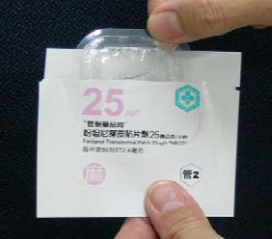 | 第  二  步 | 取出貼片  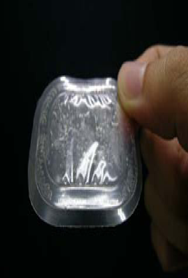 | 第  三  步 | 撕去背膜  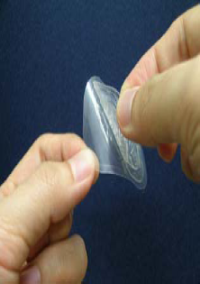
第  四  步 | - 貼片部位選擇以無毛髮處為佳，如：胸前、後背、上臂、大腿，但應避開傷口和放射治療部位。  - 貼片部位用清水擦拭即可，〈禁用肥皂、洗劑等清潔用品〉，貼片部位乾燥後  貼上，用手掌按30秒，確定四個角落都貼好了。  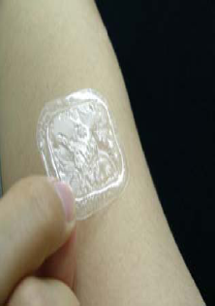
第  五  步 | 在記錄表上記錄使用日期和時間(可用一小段紙膠，在上面寫上日期，並貼於貼片上)。
第  六  步 | 每張貼片之有效期限為3天，在第3天到期時，請在另一側胸前貼上新的一片，同時將舊片撕下。
第  七  步 | 撕下舊片時，將黏貼面面對折，並在記錄表記錄撕下日期。
第  八  步 | 舊片放回盒子或包裝紙，並請暫時保留，下次回診時連同使用記錄表交回給醫院，才可換新包裝。
三、注意事項：
1.使用時較常貼於胸前皮膚上，因為該處表皮較薄血管豐富，較易吸收。
2.如有中間痛，再加貼片不會立刻止痛，應加服其他備藥。
3.小部份病人對貼片較敏感，會有噁心、嘔吐及嗜睡，或皮膚輕微紅疹或癢的現象，請不要擔心，如果有呼吸困難或呼吸次數減少現象，請馬上告知您的醫護人員。
4.您可以洗澡，但不要泡太熱的水以及用水柱強力沖洗以免脫落，若不小心脫落，可重新貼一片。
5. 不可使用已被剪斷、損壞或以任何方式改變外型的貼片劑，避免導致過量。

參考資料
衛生福利部食品藥物管理署 107 年 12 月 4 日 FDA 管字第 1071800821 號函修訂。

若您想對以上的內容進一步了解，藥物諮詢專線：05-2756000轉3110、1970
天主教中華聖母修女會醫療財團法人天主教聖馬爾定醫院 關心您
2023年03月校閱

